Предмет: МАТЕМАТИКА.
Тема урока: «Числовые выражения».
Класс: 5
Тип урока: комбинированный.
Игровая, информационно - коммуникативная технологии.
Оборудование: Учебник «Арифметика 5» С.М.Никольский, М.К.Потапов, Н.Н.Решетников, А.В.Шевкин; рабочая тетрадь «Арифметика 5» М.К.Потапов, А.В.Шевкин, мультимедийный проектор.
Аннотация к уроку: 2 урок в изучении темы «Числовые выражения». На уроке использованы игровые моменты, материал о нашем городе Санкт-Петербурге, задания, выполнение которых связано с владением компьютерных технологий с целью повышения интереса к изучаемой теме, развития кругозора учащихся.
План урока:
1.Организационный момент -1 мин.
2.Проверка домашнего задания – 4 мин.
3.Устная работа – 8 мин.
4. Работа у доски- 10 мин.
5.Фрагмент фильма – 2 мин.
6.Игра «Третий лишний» - 3 мин.
7.Самостоятельная работа – 10 мин.
8.Выступление учащегося (мини-проект)- 5 мин.
9.Подведение итогов урока – 1 мин.
10.Сообщение домашнего задания – 1 мин.
Конспект урока.
Цели урока:
1.Научиться узнавать числовые выражения, упрощать их;
2.Правильно определять порядок выполнения действий;
3.Находить значения числовых выражений.
Задачи урока:
Образовательные:
устанавливать соответствие между числовым выражением и порядком действия;
решать задачи с помощью составления числовых выражений.
Воспитательные:
способствовать воспитанию внимательности, сосредоточенности, дисциплинированности, учить слушать друг друга и учителя.
Развивающие:
получить интересную информацию об Эрмитаже, познакомиться с картиной Богданова-Бельского «Трудная задача».
Ход урока.
- Организационный момент.
Начало урока. Сообщение целей и плана урока. Настрой на хорошую работу учащихся.
2.Проверка домашнего задания.
Сбор и выдача тетрадей. Работа над ошибками, допущенными учащимися в домашнем задании к предыдущему уроку и выявленными учителем при проверке тетрадей с домашней работой. К доске вызываются несколько учащихся, допустивших ошибки. Работа над ошибками проводится со всеми учащимися, которые их допустили. Учащиеся , выполнившие домашнюю работу без ошибок, получают другое задание (в рабочих тетрадях «Арифметика 5» стр. 27 №98 ж, з №99 а, д, и).По окончании работы над ошибками это задание проверяется: один ученик зачитывает ответы на оценку, остальные учащиеся проверяют.
3.Актуализация знаний.
Устная работа:
определить порядок действий и найти значение числового выражения:
а) 8-3+5+10 г)15+48:6-3*52:26
б)7*8:2:4*5 д)$6^{2}$-$5^{2}$+10:5
в)(5+32)*8 е)$5^{2}$+(32-8)
выбрать и назвать числовое выражение:
а)(в+2):3 б)(36+5)*2+4 в)(c+h):р
установить соответствие между числовым выражением и порядком действий:
60+8*2-14*5 2143
4132
3142
1627453 $3^{2}$+$3^{3}$-8*2:$2^{3}$
${13}^{2}$-${12}^{2}$-$5^{2}$+$7^{2}$
решить «трудную задачу» по картине Богданова-Бельского. Детям сообщается свойство чисел:
${10}^{2}$+${11}^{2}$+${12}^{2}$=${13}^{2}$+${14}^{2}$
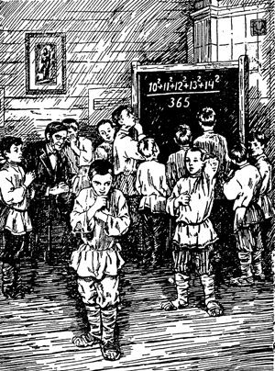
4.Закрепление изученного материала.
Работа у доски.
Найти значение числового выражения:
456*37-455*35+(51*15-13*31)
Результату каждого действия соответствует определенная буква, составьте слово.
403 | 947 | 1309 | 15925 | 16872 | 765 | 362
Р | А | Ж | Т | И | Э | М

Слово: ЭРМИТАЖ
Вопрос к учащимся: Предполагаемые ответы:
Что вы знаете об Эрмитаже? Самый большой музей нашей страны.
Находится в Санкт-Петербурге.
Архитектор Растрелли.
Решение задачи: в коллекциях Эрмитажа больше 2 800 000 предметов. Если рассматривать их каждый день по 8 часов и у каждого предмета задерживаться только 1 минуту, то сколько лет на это потребуется?
План решения задачи:
1.Сколько минут потребуется?
2.Сколько часов потребуется?
3.Сколько дней потребуется?
4.Сколько лет потребуется?
Составить числовое выражение.
2800000:60:8:365=16(лет).
Учащимся предлагается посмотреть фрагмент фильма об Эрмитаже.
Ссылка http://io.ua/ve3104040dd06daec98dbf2372461c5df
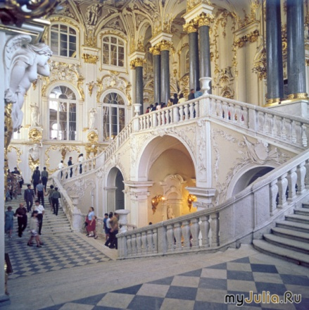
Новая информация: Эрмитаж имеет самую большую картинную галерею в мире. Она занимает 322 зала и её протяженность 24 км.

Игровая технология закрепления изученного материала: игра «Третий лишний».
Предлагается 18 примеров 3 учащимся. Если кто-то из них ошибается, то он выбывает из игры.
Побеждает тот, кто ни разу не ошибся. Если выбыли все участники, то помогает класс.
1.6*9= 7. 3 увеличили в 7 раз 13.$5^{2}$=
2.8*7= 8. 9 увеличили 5 раз 14. $7^{2}$=
3.8*9= 9. 6 увеличили в 7 раз 15. $8^{2}$=
4.63:7= 10. 100 уменьшили в 10 раз 16. $2^{3}$=
5.36:4= 11. 81 уменьшили в 9 раз 17. $1^{3}$=
6.28:7= 12. 64 уменьшили в 8 раз 18.$0^{3}$=
5.Самостоятельная работа.
Математический диктант по вариантам (из учебника №266). Два человека работают с обратной стороны доски.
Записать и вычислить:
1. | Сумму чисел | 49 и 51 | 56 и 72
2. | Разность чисел | 59 и 34 | 66 и 42
3. | Сумму квадратов чисел | 7 и 2 | 9 и 7
4. | Квадрат суммы чисел | 9 и 11 | 6 и 7
5. | Разность квадратов чисел | 5 и 4 | 6и 2
6. | Квадрат разности чисел | 5 и 3 | 6 и 4
7. | Сумму кубов чисел | 4 и 3 | 5 и 2
8. | Куб суммы чисел | 13 и 7 | 5 и 6
9. | Разность кубов чисел | 4 и 3 | 5 и 1
10. | Куб разности чисел | 49 и 46 | 56 и 52

По окончании работы ответы проверяются.
Информационно - коммуникативная технология закрепления изученного материала.
После изучения темы «Решение текстовых задач с помощью умножения и деления» учащиеся получили домашнее задание: составить задачу, используя компьютерные технологии. Лучшие задачи учащиеся должны будут представить классу и предложить их решить. На каждом уроке выступление одного ученика.
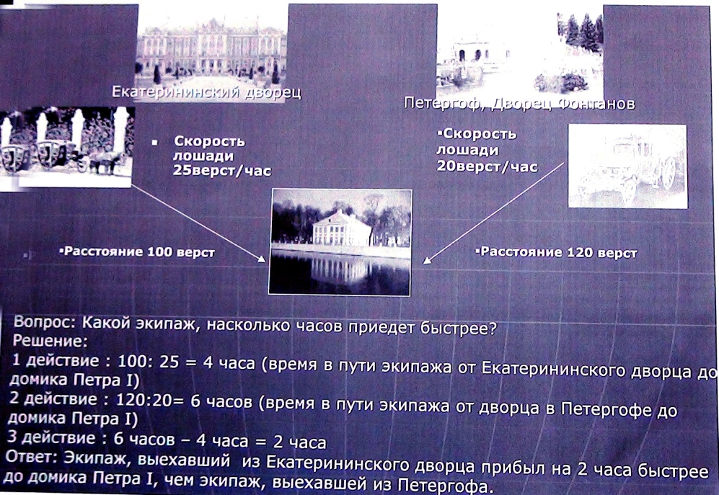
Классу предлагается решить задачу составлением числового выражения.
7.Подведение итогов урока.
8.Сообщение домашнего задания: №266 2), 273 а), 260 б).

